C O N V O C A

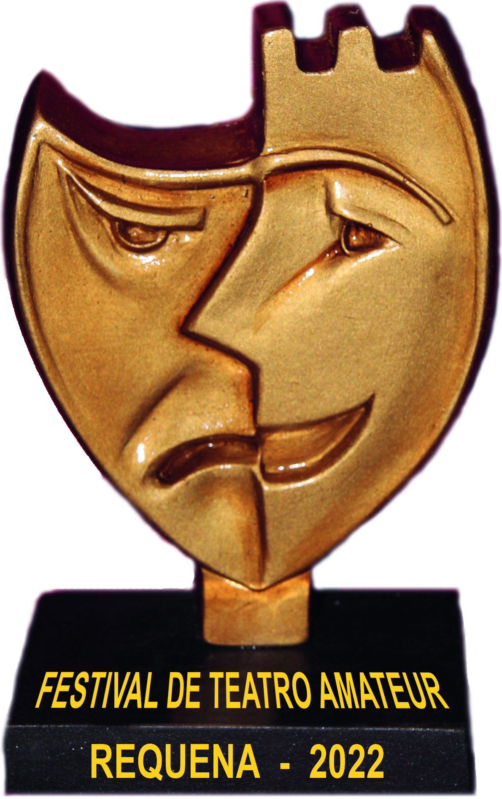 | FESTIVAL DE TEATRO AMATEUR  REQUENA 2022

FORMULARIO DE INSCRIPCIÓN

Grupo
Dirección
(indicar Vía, Población y Código Postal)
Responsable
Teléfonos:
Correo electrónico

Breve resumen del grupo y la actividad teatral desarrollada
(Puede indicarse un enlace a una Pág. Web determinada, o adjuntar un documento aparte)

MONTAJE PROPUESTO PARA REPRESENTAR

Título |  |  |  |  |  | Autor
Género |  |  |  | Tiempo mínimo aproximado de duración de la representación
Breve resumen argumental
(Si faltara espacio puede indicarse un enlace a una Pág. Web determinada, o adjuntar un documento aparte)
Tiempo aproximado destinado al montaje de la obra
¿Haréis uso del equipo luminotécnico y de sonido del teatro? |  |  |  |  |  |  |  |  | SI |  |  | NO
Notas: | 1 – Si no se dispone de un programa de mano, en papel adjunto se indicará en un listado el nombre y primer apellido de todo el reparto y de los componentes de la ficha técnica.  2 -. Los grupos federados que participen en el Festival, han de estar al corriente de sus pagos con la Federación. La aceptación de las bases, así como el envío de la documentación requerida, indica que cada grupo cumple este requisito.  3 – Caso de que una representación tuviera que ser suspendida por causa mayor, ajena al grupo, éste podría ser seleccionado directamente, si así lo solicitara, y con el mismo montaje propuesto, en la siguiente edición del Festival.  4.- Si más componentes de los grupos quisieran asistir a la cena de celebración, lo podrán hacer asumiendo el coste de la misma. Para ello deberán contactar con la organización al menos con 24 horas de antelación al desarrollo de la misma.

FESTIVAL DE TEATRO AMATEUR
REQUENA 2022

COMPROMISO DE ACTUACIÓN

Responsable
Teléfonos:
Correo electrónico

COMO ENCARGADO DEL
Grupo
Dirección
(indicar Vía, Población y Código Postal)

MONTAJE SELECCIONADO

Título |  |  |  | Autor

Me comprometo a que dicho montaje teatral sea representado en el
TEATRO PRINCIPAL de Requena el día_____ de enero de 2022.

En ____________, a ______ de _____________ de 202_

M.I. Ayuntamiento
de Requena

Organiza Colabora Patrocina

